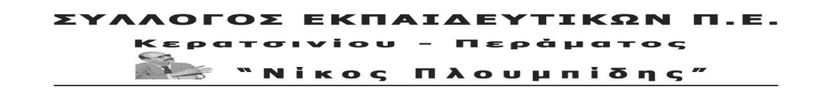
αρ. πρωτ. 700 10/9/2021
Ο λαός και η νεολαία του Πειραιά δεν ξεχνάμε τα δεκάδες εγκλήματα των ναζί εγκληματιών της Χ/Α σε βάρος της εργατικής τάξης και του λαού μας.
Οχτώ χρόνια συμπληρώνονται από τη δολοφονία του Παύλου Φύσσα από το τάγμα εφόδου της ναζιστικής – εγκληματικής οργάνωσης της Χρυσής Αυγής. Η δολοφονία του Παύλου έγινε λίγες μέρες μετά τη δολοφονική επίθεση των φασιστών σε συναδέλφους συνδικαλιστές, κομμουνιστές της ναυπηγοεπισκευαστικής ζώνης Περάματος και αφού όλα τα προηγούμενα χρόνια είχαν επιδοθεί σε δολοφονικές επιθέσεις σε μετανάστες εργάτες και σε νέους ανθρώπους.
Το γεγονός ότι η ηγεσία του ναζιστικού μορφώματος, κάτω και από τη δράση του λαϊκού κινήματος, έχει καταδικαστεί και βρίσκεται στη φυλακή είναι θετικό αλλά δε πρέπει να εφησυχάζει κανέναν εργαζόμενο-η και νέο-α. Η εκμετάλλευση, η επίθεση στα δικαιώματα των εργαζομένων, η εργοδοτική τρομοκρατία, είναι το σάπιο έδαφος που καλλιεργεί το φασισμό, το ρατσισμό, την ξενοφοβία. Η ναζιστική Χρυσή Αυγή και τα νέα φασιστικά μορφώματα που δημιουργήθηκαν, έχουν ως στόχο την υπεράσπιση του κεφαλαίου και το χτύπημα του εργατικού κινήματος. Πάντα θα αναλαμβάνουν την πιο βρώμικη δουλειά, ενάντια στο εργατικό λαϊκό κίνημα, ενάντια στα εργατικά λαϊκά δικαιώματα, ορθώνοντας τείχος προστασίας στα κέρδη των εργοδοτών.
Σήμερα που ο λαός μας μετράει τις πληγές του μετά τις καταστροφικές πυρκαγιές του καλοκαιριού, η πανδημία θερίζει με το σύστημα υγείας χωρίς ενίσχυση, βαθαίνει η εμπλοκή της χώρας μας στους ΝΑΤΟϊκούς σχεδιασμούς και η κυβέρνηση συνεχίζει ακάθεκτη την επίθεση στα εργατικά λαϊκά δικαιώματα, ο αγώνας μας πρέπει να δυναμώσει. Να δυναμώσει απέναντι στο σάπιο σύστημα που από την ίδια μήτρα γεννά την εκμετάλλευση και τη φτώχεια μαζί με το ρατσισμό, την ξενοφοβία, το φασισμό – ναζισμό.
Δεν εφησυχάζουμε την πάλη μας απέναντι στο φασισμό. Απομονώνουμε τους φασίστες όπου και με όποιο τρόπο και με όποια ετικέτα κάνουν την εμφάνισή τους και στοχεύουμε σε αυτούς για τους οποίους δουλεύουν: βιομήχανους, εφοπλιστές, μεγαλοεργολάβους, μεγαλεμπόρους, τραπεζίτες και τα λοιπά παράσιτα της κοινωνίας, το σάπιο σύστημά τους.
Το ΔΣ του Συλλόγου μας θα συμμετάσχει στη σύσκεψη -ύστερα από το κάλεσμα του συνδικάτου μετάλλου- με τα σωματεία και τους φορείς του Πειραιά την Παρασκευή 10 Σεπτέμβρη στις 6:30 μ.μ. στην αίθουσα θεάτρου του Εργατικού Κέντρου Πειραιά, με θέμα τις πρωτοβουλίες για τις φετινές εκδηλώσεις – κινητοποιήσεις.
